附件1：

附件2:

附件3：
附件4 ：
盐城市初中毕业升学体育考试项目测试规则

（一）掷实心球
测验器材：实心球（重2千克）
考试方法：受测者站在起掷线后，两脚前后或左右开立，身体面对投掷方向，双手举球至头上方稍后仰，原地把球向前方掷出，如两脚前后站立投掷，当球出手的同时后脚可向前迈出一步，但不得踩线。每人投掷两次，记录成绩好的一次。记录以米为单位，保留一位小数。
注意事项：受测者须原地投掷，球出手后手脚不得触线。犯规不计成绩，两次犯规该项无成绩。
（二）立定跳远
场地器材：在标准的跳远沙坑或塑胶平地上进行，不得有坑凹。丁字直尺或三角尺、扫帚若干。
考试方法：考生两脚自然开立，站在起跳线后，脚尖不得踩线（最好用踏板或线绳做起跳线）。两脚原地同时起跳，不得有垫步或连跳动作。成绩丈量从起跳线后沿至最近着地点后沿的垂直距离，每人试跳三次，当场记录，公布每次成绩。
注意事项：受测者不得穿皮鞋、凉鞋、钉鞋参加测试。犯规不计成绩，三次犯规该项考试无成绩。
（三）50米跑
场地器材：50米跑道至少6道，地面平坦，跑道线清楚，发令枪2支，标志旗2面，口哨2只，秒表最少19块（每道三表，使用前应进行校正，每分钟误差不得超过0.2秒）。
考试方法：6~8人一组（补考时至少2人一组）。每人跑一次，采用站立式起跑姿势，不得穿钉鞋或皮鞋、塑料凉鞋，不得使用助跑器或挖穴，两次起跑犯规，该项考试无成绩，开、停表计取成绩均按田径竞赛规则中有关要求进行，并当场记录、公布成绩。
考生在考试中不得陪跑和接受场外指导，如因他人犯规而影响成绩，须经主考负责人同意，在当日进行补考。
（四）800米跑或1000米跑
测验场地器材：400米、300米、250米、200米田径场跑道，地质不限。测试前必须丈量准确，地面平坦。秒表若干块，使用前应进行校正，每分钟误差不得超过0.2秒。
考试方法：
受测者至少两人一组进行测试，站立式起跑，当听到跑的信号后开始起跑，计时员看到信号后开表计时，当受测者的躯干部到达终点线垂直面停表。以分秒为单位计时，不计小数。
注意事项：
1.如果在非400米标准场地上进行测试，工作人员应向受测者报告剩余圈数。
2.受测者在跑完后应保持站立并缓缓走动。
3.受测者不得穿皮鞋、凉鞋、钉鞋参加测试。
（五）一分钟仰卧起坐（女生）
场地器材：垫子若干块（或代用物），铺放平坦。
考试方法：全身仰卧于垫上，两腿屈膝稍分开，大小腿成直角，两手指交叉贴于脑后，另一人压住受测者两踝关节处。起坐时，以双肘触及或超过两膝为完成一次。仰卧时两肩胛必须触垫。考试时学生仰卧于垫上，做好准备后，由监考老师发出“预备—起”的口令，同时计数，并登记一分钟内完成数。一分钟到时，受测者虽已起坐，但两肘未触及膝盖者，该次不算，发现受测者有违例状况，及时指出违例动作不计次数。
（六）引体向上（男生）
测验器材：单杠
考试方法：受测者跳起双手正握杠，两手与肩同宽成直臂悬垂。静止后，两臂同时用力引体（身体没有附加动作），上拉到下颌超过横杠上缘为一次。记录引体次数。
注意事项：
1.受测者应双手正握杠，待身体静止后开始测试。
2.引体向上时，身体不得做大的摆动，也不得借助其他附加动作撑起。
3.两次引体向上间隔时间超过10秒终止测试。
（七）一分钟跳绳
测验器材：跳绳
考试方法：考生双手持绳立于半径为1.5米的圆圈内。受测者听到开始信号后开始双手正摇绳，脚每跳跃1次且摇绳一回环（1周圈），计为1次。待到停止信号后，记录受测者1分钟内跳绳次数。
注意事项：
测试过程中跳绳绊脚,除该次不计数外,应继续进行。每跳“双飞”1个计成绩1次。跳绳自备。
（八）一分钟足球脚背颠球
测验器材：足球
考试方法：考生持球立于半径为1.5米的圆圈内。连续不断用脚背颠球，按次计数。球落地则需双手持球重新开始，球落地3次以上（含3次）测试结束。脚背以外其他部位触球可作为调整，不计次数。每名受试者测一次，测试单位为次。计算每名考生1分钟球落地2次以内的脚背颠球次数。测试用球为成人足球，球自备。
注意事项：
1.考生持球立于考区内，准备就绪后，监考人员发出“准备——开始”口令，同时开始计数，以脚背触球1次计为1次。
2.考生可用双脚交替或单脚连续颠球。
（九）篮球运球（运球绕“8”）
测验场地器材：场地长20米，宽7米，起点线至第一列标志杆（物）的距离为5米，标志杆距左右边线3米。各距杆3米，共5排杆，全长20米，并列的两杆间隔1米。测试用球为成人篮球，自带球。应符合国家标准。
考试方法：受试者在起点线后持球站立，听到出发口令后，用单手运球依次过杆，受试者与球均返回起终点线时停表。运球路线与《国家学生体质健康标准》所规定的篮球运球测试路线相同。每名受试者测一次，以秒为单位，保留1位小数。
注意事项：
（1）测试中篮球脱手后，如球仍在测试场地内，受试者可自行捡回，并在脱手处继续运球，不停表。
（2）测试过程中出现以下现象均属犯规行为：出发时抢跑、运球过程中双手同时触球、膝盖以下部位触球、漏绕标志杆、碰倒标志杆、人或球出测试区域、通过终点时人球分离等。以上犯规行为每出现1次增加0.5秒计入成绩。未按要求完成全程路线的犯规行为，不计成绩，该项成绩以“零分”计。

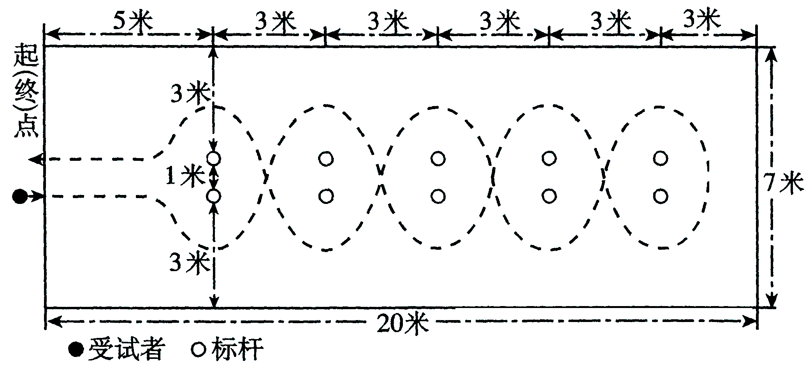
附件5:
盐城市2013年初中毕业升学体育考试报名表
学校（盖章）
档案号 | 准考证号 | 姓 名 | 必考项目 |  |  |  | 选考项目 |  |  |  | 备注
档案号 | 准考证号 | 姓 名 | 50m跑 | 掷实  心球 | 立定  跳远 | 男1000米  女800米 | 1分钟跳绳 | 男引体向上  女仰卧起坐 | 1分钟  足球脚背颠球 | 篮球运球 | 备注
注：每位考生的选考项目在相应栏目中用“△”标出。

附件6：
盐城市2013年初中毕业升学体育考试成绩表
学校
档案号 | 准考证号 | 姓 名 | 性别 | 50m跑 |  | 掷实心球 |  |  | 立定跳远 |  |  |  | 中长跑 |  | 自选项目 |  | 总  分 | 备  注
 |  |  |  | 成绩 | 分值 | 成绩 |  | 分值 | 成绩 |  |  | 分  值 | 成  绩 | 分  值 | 成  绩 | 分  值 | 总  分 | 备  注

记录员： 裁判员：

